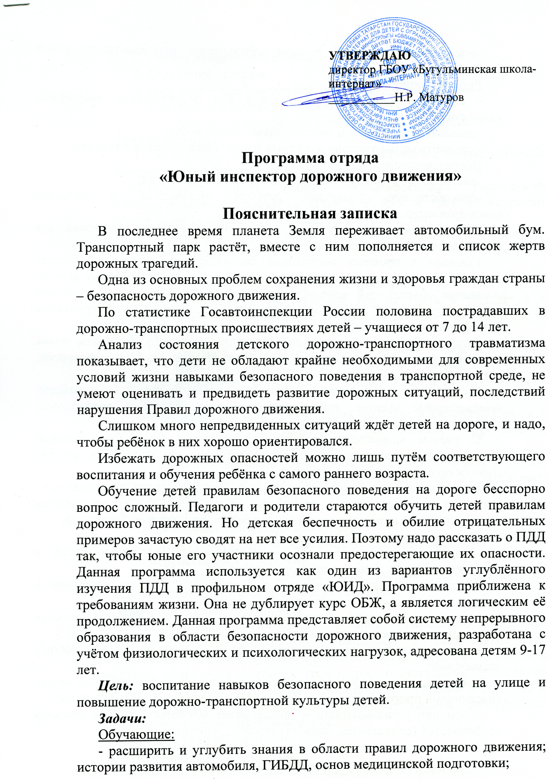
-формировать у детей навыки обеспечения дорожно-транспортной безопасности.
Развивающие:
- создавать благоприятные условия для формирования творческой личности;
-развивать творческие и мыслительные способности;
- содействовать развитию духовных и физических качеств личности.
Воспитывающие:
-воспитывать культуру участников дорожного движения;
-способствовать развитию детской инициативы и детского самоуправления;
- формировать уважительное отношение к личному здоровью как индивидуальной и общественной ценности.
Главным в процессе воспитания безопасного поведения на улицах является формирование у детей уважительного отношения к Закону дороги, осознание объективной целенаправленности и необходимого выполнения правил и требований дорожного движения и выработки у них стереотипов безопасного поведения.
Формы обучения школьников Правилам дорожного движения очень разнообразны: игровые программы, практические занятия, экскурсии, встречи, конкурсы.
На занятиях используются визуальные, практические методы работы: компьютерные задания, наблюдение и анализ, работа с литературой, таблицы, творческие задания, ситуационные тренинги.
С учётом возрастных особенностей младших школьников главной технологией в реализации программы является игровая технология, которая способствует социализации личности.
Много внимания уделяется созданию благоприятного микроклимата, развитию самоуправления и творчества. Этому способствует организация индивидуальной и групповой работы, система чередующихся поручений.
Основные принципы программы:
- принцип преемственности – обеспечивает подготовку детей к вступлению в ряды юных инспекторов движения;
- принцип развития – направляет деятельность каждого участника в рамках программы на его всестороннее развитие;
- принцип гибкости и вариативности – даёт возможность вносить изменения в содержание программы;
- принцип открытости – позволяет стать участником программы любому желающему;
- принцип взаимодействия – обеспечивает тесное взаимодействие между участниками программы: детьми, педагогами, родителями, инспекторами;
- принцип региональности – предполагает обучение с учётом местных особенностей (социальных, геополитических, экономических).
Программа состоит из следующих разделов:
- Правила движения – закон улиц и дорог.
- Первая доврачебная помощь.
- Странички истории.
- Наш друг – «Добрая дорога детства».
- Мастерская «Зелёный огонёк»
Реализация программы осуществляется по этапам:
Организационный
- Организация социологического исследования с целью изучения интересов, запросов детей и их родителей.
- Изучение опыта работы образовательных учреждений дополнительного образования детей в России и крае по вопросам обеспечения безопасности жизнедеятельности детей.
- Разработка образовательной программы детского объединения.
- Утверждение плана работы.
Основной этап
- Экспериментальный набор обучающихся.
- Анкетирование и тестирование обучающихся и родителей с целью определения правильности их ориентации на выбранную деятельность.
- Отслеживание полученных знаний, умений и навыков, уровня общей культуры, нравственных качеств личности, уровня коммуникабельности, активности в организации жизнедеятельности коллектива.
- Корректировка программы, отбор наиболее эффективных форм и методов работы в соответствии с интересами, запросами и потребностями детей и их родителей.
- Работа по сплочению обучающихся и их родителей вокруг общей идеи, ориентированной на воспитание грамотного, сознательного участника дорожного движения.
Заключительный этап
- Проведение творческих конкурсов.
- Анализ программы, определение нерешённых проблем.
- Корректировка программы.
- Оформление методических материалов по результатам практической деятельности в рамках программы.
Прогнозируемые результаты
Косвенными критериями служат: создание стабильного коллектива объединения, заинтересованность участников в выбранном виде деятельности, развитие чувства ответственности и товарищества, а в конечном итоге – воспитание грамотных, сознательных участников дорожного движения, которые не только сами не попадают в ДТП, но и помогут друзьям и знакомым стать внимательными, спокойными, тактичными – словом, знатоками дорог.
Перечень умений и знаний:
Обучающиеся должны знать:
- основные понятия и термины, используемые в Правилах;
-обязанности пешеходов и пассажиров;
-значения сигналов светофора и регулировщика, отдельных дорожных знаков;
- как распознать и предвидеть опасность;
- как оказать первую помощь пострадавшему в дорожно-транспортном происшествии;
- причины и последствия дорожно-транспортного происшествия;
- конфликтные ситуации на дороге и пути их решения;
- историю развития дорог, светофора;
- рубрики газеты «Добрая дорога детства».
Должны уметь:
-самостоятельно определять места для безопасного перехода улиц и дорог с регулируемым и нерегулируемом движением транспортных средств;
- ориентироваться на дороге и определять опасные ситуации;
- определять безопасные места для игр и езды на велосипеде;
- соблюдать требования правил безопасности на остановках маршрутного транспорта, при посадке и высадке из него;
- оказывать первую медицинскую помощь при ранах, кровотечениях.
Учебно-тематический план 2025-2026 учебный год

№п\п | Тема | Дата
1 | Введение в образовательную программу. Выбор актива отряда «ЮИД». Участие в акции «Внимание, дети!» | 07.09.2025
2 | Неделя безопасности дорожного движения.  Посвящение первоклассников в юные пешеходы. | 14.09
3 | Мастерская. Выпуск и распространение листовок членами объединения на тему: «Мы за безопасность дорожного движения!» | 21.09
4 | Выступление агитбригады: «ЮИД» - наши верные друзья!» | 28.09
5 | Игра: «Путешествие в страну дорожных знаков».  Подготовка к районному смотру отрядов ЮИД | 05.10
6 | Правила движения – закон улиц и дорог. История появления и развития ПДД. | 12.10
7 | Основные понятия и термины ПДД. Сигналы светофора и регулировщика. | 19.10
8 | Подготовка к широкомасштабной акции «Дорога требует дисциплины» (по плану). | 26.10
9 | Агитпробег «За безопасность движения» (безопасный путь в школу). Викторина «АВС». Зачетные уроки по классам в связи с уходом учащихся на каникулы. | 09.11
10 | Цена нарушений ПДД. Правила перехода на нерегулируемом и регулируемом перекрёстках. Организация Дня памяти жертв ДТП. | 16.11
11 | Беседа с младшими школьниками: «Помни правила ГАИ – это правила твои». Сюжетно-ролевая игра с младшими школьниками «Водитель и пассажир» | 23.11
12 | Особенности безопасного поведения в осенне-зимний период. | 30.11
13 | Мастерская. Работа с плакатами « Элементы улиц и дорог». | 07.12
14 | Чрезвычайные ситуации на транспорте. | 14.12
15 | Дорожные знаки. | 21.12
16 | Кроссворды: «Участник дорожного движения в знаках». | 28.12
17 | Правила для велосипедистов. | 18.01.2026
18 | Остановочный путь автомобиля. | 25.01
19 | КВН «Три чудесных цвета». | 01.02
20 | Общие правила движения пешеходов. | 08.02
21 | Игровая программа « Пешеходы и водители» | 15.02
22 | Передвижение групп детей. Правила перевозки детей на транспорте. | 22.02
23 | Конкурсная программа: «И пассажиром быть не просто». | 29.02
24 | Пешеходная экскурсия. Правила передвижения пешеходов. | 07.03
25 | Странички истории. Колесницы, повозки, кареты. Дорога древних. | 14.03
26 | Конкурс стихотворений по пропаганде безопасного дорожного движения. Рейд «Пешеходный переход» | 21.03
27 | Странички истории. А светофор переключали вручную. Проведение внутришкольного конкурса «Безопасное колесо» | 04.04
28 | Оказание первой доврачебной помощи пострадавшему в ДТП при ранениях. Организация акции «Зебра». | 11.04
29 | Опасности, связанные с загрязнением ран, меры их предупреждения. Подготовка к районному конкурсу «Безопасное колесо» | 18.04
30 | Первая медицинская помощь при солнечном ударе, обмороке. Первая медицинская помощь при солнечном ударе, обмороке. | 25.04
31 | Мастерская. Выпуск и распространение листовок: «Безопасные дороги детям!» Викторина «За безопасность дорожного движения» | 16.05
32 | Наш друг - газета «Добрая дорога детства» | 23.05
33 | Игротека ПДД. Конкурс рисунков: «Я рисую улицу». Подбор материала и выпуск стенгазеты | 30.05

